Martes
21
de febrero

Educación Preescolar
Pensamiento Matemático

¿Los problemas numéricos de…?

Aprendizaje esperado: resuelve problemas a través del conteo y con acciones sobre las colecciones.

Énfasis: resolución de problemas numéricos.

¿Qué vamos a aprender?

Resolverás problemas numéricos.

Solucionarás problemas de agregar, de quitar y observar cantidades iguales.

Pide a tu mamá, papá o algún adulto que te acompañe en casa que te apoyen a desarrollar las actividades y a escribir las ideas que te surjan durante esta sesión.

¿Qué hacemos?

Para iniciar con la sesión pide a un adulto te acompañe a elaborar una banda numérica que sea del 1 al 10.

Una de tus compañeras llamada Ana, cuenta lo que le ocurrió un día cuando asistía a clases en su escuela. Resulta que cierto día tuvo imprevisto y casi llega con retraso a clases, pero por suerte ese día su mamá la llevaba temprano.

Como todos los días, tenía que tomar el transporte para llegar a su escuela; pero cuando pasó su transporte, sólo tenía 5 asientos vacíos y ella estaba formada en la fila en el 7º lugar, así que tuvo que esperar a que pasara el siguiente transporte.

Para que entiendas mejor lo que ocurrió con Ana con tu banda numérica ubica el número 7, ese corresponde al lugar de la fila donde se encontraba Ana. Debes contar desde el 1 hasta llegar al 7. En el transporte sólo tenía 5 asientos vacíos, así que cuenta del 1 al 5.

Ana su mamá y ella tuvieron que esperar al siguiente transporte porque no alcanzaron lugar en el que pasó primero.

Ahora vas a resolver problemas numéricos. ¿Te gustan los problemas numéricos? Estos te ayudan a resolver situaciones en la vida cotidiana; como cuando hiciste un picnic y repartiste la comida, ¿Te acuerdas?

¿Qué tipo de problemas numéricos crees que vas a resolver?

En esta ocasión vas a resolver problemas de agregar, quitar y de observar cantidades iguales.

Seguramente, le ayudas a tu familia a poner la mesa cuando van a comer. Tu papá o mamá quizás te enseñaron cómo hacerlo, primero debes contar cuántas personas van a comer y después cuentas los platos, las cucharas y los vasos para que cada uno tenga uno de cada uno.

Al repartir la misma cantidad de platos, vasos y cucharas, estas resolviendo un problema de igualación. Para resolver más problemas de igualación con la siguiente imagen. ¿Qué observas?

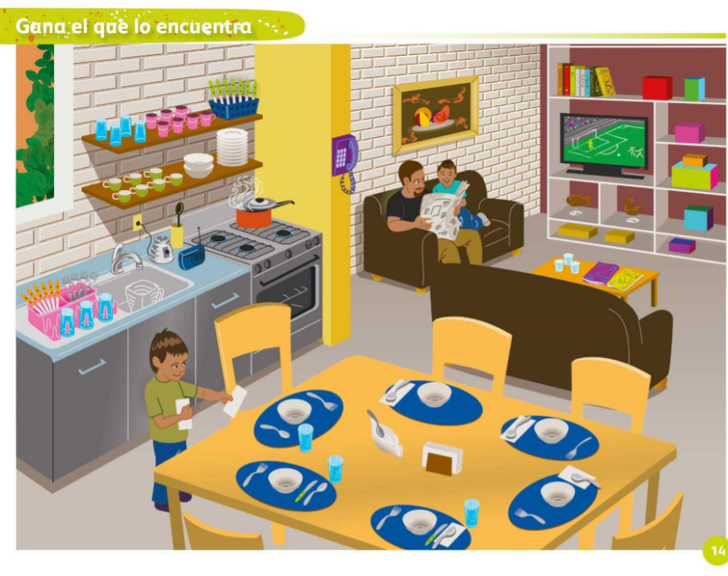

¿Cuántos manteles hay en la mesa? Hay 6 manteles.

El niño que está ayudando a poner la mesa, ¿Cuantos platos a colocado? 6 platos.

¿Cuántas servilletas ha colocado? 4 y ¿Cuántas le faltan por poner? las últimas 2 servilletas que tiene en la mano.

¿Ya coloco todos los vasos? Cuenta cuantos vasos ya tiene puestos en la mesa.
Son 3 vasos y si son 6 lugares, ¿Cuántos le faltan? La respuesta es que son 3 vasos los que faltan.

¿Y los cubiertos? Revisa cucharas, tenedores, cuchillos.

De cucharas si tiene las 6, pero de tenedores solo tiene 5 entonces, ¿Cuántos le faltan? ¡Le falta uno!

De cuchillos solo tiene 2, ¿Cuántos le faltan? Serian 4 los que le faltan. Revisa en tu banda numérica si la respuesta es correcta.

Hay sólo 2 cuchillos y ¿Cuántos faltan para llegar a 6? Hay dos cuchillos y se deben de poner 6, entonces ubica en la banda cuantos números faltan para llegar al 6 y esa es la respuesta.

Ahora que estas contando es buen momento para cantar la Canción de “Los números” de los hermanos Rincón, en lugar de bailar la canción, muestra las siguientes imágenes al tiempo en que vas cantando. Pide a un adulto en casa que te ayude con las tarjetas, te puede mostrar la de los números y tú la de las imágenes.

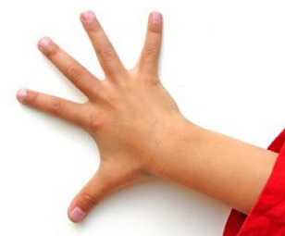

- Audio de la canción “Los números de los hermanos Rincón”.
https://aprendeencasa.sep.gob.mx/multimedia/RSC/Audio/202102/202102-RSC-U8UKPCxJhy-Soyunocuandoestoysolo.m4a

Si no entendiste una parte de la canción, no te preocupes, ya que es algo nuevo para ti. Para aprender solo necesitas es un cuaderno o también hojas blancas para dibujar.

Ahora la parte donde dice que 9 son 3 veces 3, es en donde puede te hayas confundido o cuestionado a que se refiere.

¿Qué te parece si lo dibujas en tu cuaderno o hojas blancas? Así puedes comprender a que se refiere.

Primero dibuja 3 palitos, bolitas o lo que quieras, ahora haz otro conjunto de 3 palitos, finalmente dibuja otro conjunto de 3 palitos. Cuenta todos los palitos que dibujaste, si utilizas las tarjetas queda de la siguiente forma.

Deben ser en total 9. Primero son 3, después otros 3 y al último otros 3, por eso dice que 9 son 3 veces 3.

¡Esto de resolver problemas es muy divertido! en esta parte de la canción, agregaste tres a los primeros tres y después los demás.

Este fue un problema de agregar, escucha a Janet Pankowsky quien narrará el Cuento “El sueño de dos amigos” de Shin Ji-Yun y Lee Hycon-Jcong.

Había una vez en el bosque, un lobo llamado Gomgom. Al igual que los demás lobos, Gomgom salía a cazar todas las mañanas, pero Gomgom realmente no le gustaba cazar.

El sueño de Gomgom era escribir bonitos cuentos; al mismo que sentir el aroma de las flores y remojar sus patas y la cola en el arroyo.

¡Qué grandioso sería si yo pudiera vivir haciendo solo las cosas que me gustan! Gomgom pensaba en esto todos los días.

En una aldea, no muy lejos del bosque había una niña que se dedicaba a la crianza de ovejas. Su nombre era Damdam. Cada mañana, Damdam llevaba rebaños de ovejas al campo para que alimentarán.

Cuidar ovejas aburría a Damdam. Su sueño era viajar por barco a un país lejano.
¡Qué grandioso sería si todos los días de mi vida fueran entretenidos e interesantes!

Damdam pensaba en esto todos los días.

Un día, Gomgom buscaba comida y Damdam llevaba el rebaño de ovejas al campo. En eso los dos se encontraron.
Gomgom contó rápidamente las ovejas de Damdam.

Lo siento mucho, pero no puedo negar que soy un lobo, de las diez ovejas que tienes, debo llevarme tus ovejas.

Al instante, Damdam reconoció que Gomgom era un lobo muy especial.
¿Cómo es que me vine a encontrar con un lobo que es amable y que sabe contar? Pensó.

Te doy mis diez ovejas, solo porque eres un lobo muy especial, dijo Damdam.
Gomgom quedo sorprendido.

Pero necesito tiempo para despedirme de ellas, ¿Te las puedes llevar mañana?
Tras pensarlo detenidamente Gomgom prometió encontrarse con Damdam al día siguiente y volvió a su casa.

Al día siguiente Damdam fue a la pradera con sus diez ovejas allí formo dos grupos de cinco ovejas cada uno.

Un momento después Gomgom apareció. Vengo por las diez ovejas que me prometiste ayer.

Damdam respondió fingiendo no saber nada. Lo siento quizá traje las ovejas de otro mis ovejas son diez, pero hoy solo cinco ovejas y cinco ovejas.

Si es así, volveré mañana, dijo Gomgom desilusionado, se sintió inquieto cuando llego a casa, es raro muy raro, siento como si me hubieran engañado.

Gomgom pensó con atención mientras remojaba sus patas y su cola en el arrojo, vio que había piedras sobre sus pies tomo cinco piedras en cada mano y al unir sus manos Gomgom conto diez piedras.

Si 5 y 5 son lo mismo que 10 dijo Gomgom contento de haber resuelto el problema.

Al día siguiente fue a ver a Damdam.

He venido a recoger mis ovejas 10 está bien y 5 y 5 también en los dos casos serán 10.

Damdam quedo sorprendida y dijo eres listo de veras, pero me volví a equivocar mis ovejas son, pero estas son 6 y 4.

Gomgom miro hacia los dos grupos de ovejas, no eran diez, ni 5 y 5, eran 6 y 4.

Está bien regresare mañana dijo Gomgom sintiéndose inquieto en el camino de vuelta a casa.

Gomgom pensó cuidadosamente y recogió las piedras que había utilizado el día anterior esta vez tomo seis en una mano y 4 en la otra, luego junto las manos y conto.

Aja, 6 y 4 es igual a 10, igual que 5 y 5 Gomgom se sintió aliviado como si espantara una mosca de la ceja.

Al día siguiente Gomgom estaba contento y corrió hasta el prado ahí encontró a Damdam que al verlo le dijo emocionada es cierto 6 y 4 son lo mismo que 10 y 5 y 5 pero que hacemos ahora, hoy traje 3 y 7.

Gomgom miro las ovejas y se quedó pensando y se fue. Se sentó junto al arroyo, esta vez sentía como si algo se le hubiera atorado, así que dividió las piedras en 7 y 3, y sumó.

Tal y como lo imaginaba las piedras seguían siendo 10, 7 y 3 también son 10.

Tras comprender que 7 y 3 son 10 Gomgom decidió prevenirse para que no lo volvieran a engañar.

Gomgom tomo un puñado de piedras del río y las movió formando grupos de 10 toda la noche. A la mañana siguiente Gomgom hizo un cuadro. Gomgom tomo el cuadro y se fue al campo, hoy por fin podré traerme a las ovejas dijo mientras corría apenas tenga no volveré a contar ni encontrarme con Damdam.

Al pensar esto Gomgom se entristeció, Damdam le caía bien y con el tiempo la había tomado mucho cariño.

Cuando llego al prado Gomgom le dio la tabla a Damdam que siempre sumaba 10

Ahí tienes todos los casos en que puede dar 10 le dijo y al ver la tabla Damdam le respondió.

¡Oh! pero las que hoy traje son 5 ovejas 3 ovejas y 2 ovejas. Gomgom miro tres grupos de ovejas y exclamó

5, 3 y 2 otra vez igual y empezó a llorar. ¡No puede ser, no puede ser!

Al ver sus lágrimas Damdam se sorprendió. Lo siento Gomgom la razón por la que te engañe es porque tenía ganas de verte todos los días.

Gomgom sollozo al escuchar las palabras de Damdam.
No lloro de tristeza, si no de felicidad, podré encontrare contigo todos los días y haremos sumas.

Entonces Damdam le tendió sus manos para estrechar la mano peluda de Gomgom. Damdam y Gomgom se hicieron muy buenos amigos, pero aún quedaba un problema Gomgom no había encontrado algo que comer pues no podía llevarse las ovejas de su amiga Damdam y Gomgom estudiaron el problema, hasta que se les ocurrió una idea, publicar un libro que se llamará contando hasta 10 con piedras.

Como en su sueño Gomgom, escribió página tras página mientras se remojaba en el arroyo y uniendo varias páginas Gomgom por fin formo su libro, con la venta de sus libros Gomgom consiguió suficiente dinero para comprar comida y estaba muy feliz porque ya no tenía cazar.

¿Quién crees que vendió el libro de Gomgom? Pues su amiga Damdam, como Damdam siempre lo había soñado vendió los libros viajando en barco, que felicidad iba Damdam navegando.

Qué lista Damdam, que engañaba a Gomgom diciéndole diferentes combinaciones que hacían en total 10. Y Gomgom después de practicar el conteo con piedras se daba cuenta que todas las combinaciones hacían 10. En sí, son varias, ¿Quieres que conocer algunas? ¡Bien, aquí están!

Imagina que están las 10 ovejas de Damdam. En el siguiente conjunto de números del 1 al 10.
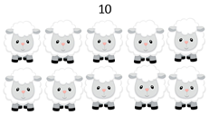

Puedes encontrar que esta la combinación de 5 y 5, la cual significa que al sumar 5+5 te da 10.
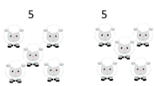

Aquí puedes encontrar que esta la combinación de 6 y 4, la cual significa que al sumar 6+4 te da 10.
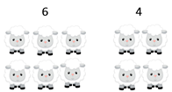

Y ahora puedes encontrar que esta la combinación de 7 y 3, la cual significa que al sumar 7+3 te da 10.

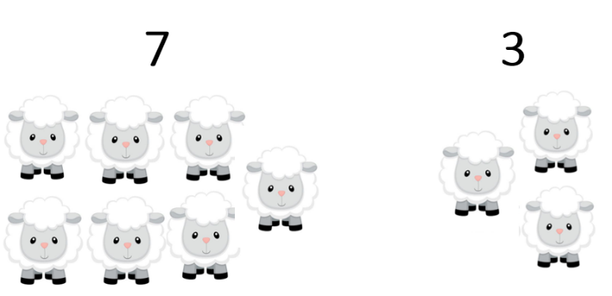

Y esta es la de 8 y 2, la cual significa que al sumar 8+2 te da 10.

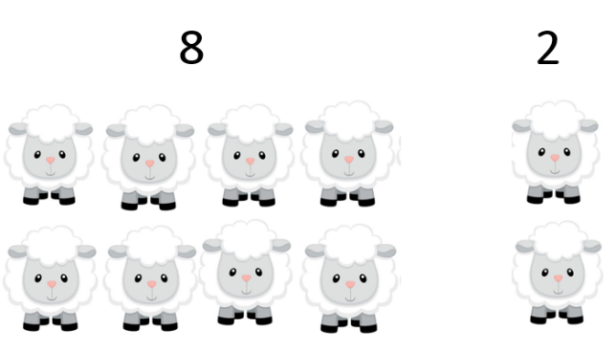

La de 9 y 1, la cual significa que al sumar 9+1 te da 10 también.

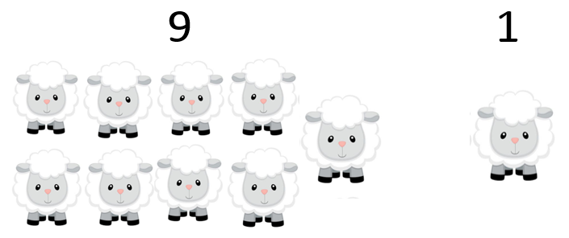

Y finalmente esta es la combinación de tres conjuntos que Damdam, que está conformada por 5, 3 y 2, que significa que al sumar 5+3+2 da 10.

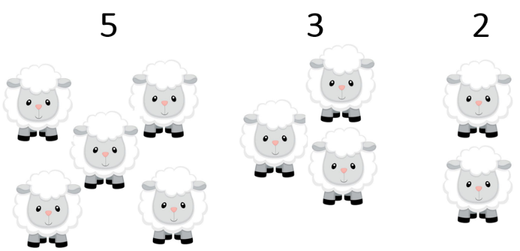

Realiza la actividad, para practicar y saber más, ¿Cuántas combinaciones más hay? Puedes usar piedras como las usaba Gomgom para hacer tus combinaciones.
Es muy divertido hacer las combinaciones y también resolver los problemas de agregar y quitar, ¿quieres conocer cómo resuelven problemas numéricos unos niños? Se trata de Oszcar, Marjorie, Uriel y Elías. Observa como lo hacen:

- Óscar
https://youtu.be/RCB5DNlaH3A
(del minuto 23:54 al minuto 24:14

- Marjorie
https://youtu.be/RCB5DNlaH3A
(del minuto 24:15 al minuto 24:42

- Uriel
https://youtu.be/RCB5DNlaH3A
(del minuto 24:43 al minuto 25:07

- Elías
https://youtu.be/RCB5DNlaH3A
(del minuto 25:08 al minuto 25:36

Es interesante, cada uno resuelve su problema numérico contando. En casa puedes jugar a inventar problemas como los que compartieron estos niños y con los materiales o juguetes que tienes en casa. Cómo pudiste observar los niños de los videos, usaron cosas que tenían en casa como carritos, pelotas, adornos del cabello y animalitos de juguete.

Algunos niños enviaron al Buzón el registro de la solución de sus problemas numéricos, observa las siguientes imágenes.

Observa el primer registro lo hizo Alberto, su problema es este: “Yo tenía 3 perros, entonces me quitaron 2 ¿Cuántos quedaron?”
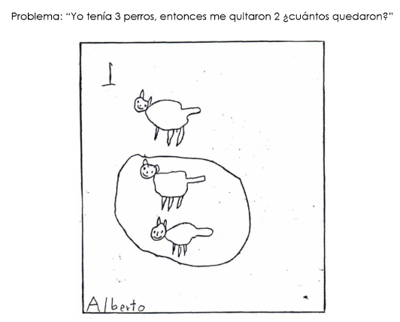

Alberto registra su problema usando dibujos y un número. Con estos recursos registra primero lo que pasó en el inicio de su problema, o sea que hizo el dibujo de los 3 perros, después, para explicar que le quitaron 2, encierra dos de los tres perros que había dibujado y el perro que dejas afuera es el perro que le quedó y además escribe el número 1 al perro que le quedó.

Observa con detalle su dibujo y señala cada elemento para que quede más claro.

Ahora otro, este es el registro del problema que inventó Vania, “Yo tenía 6 mariposas y entonces le regalé 3 a mi hermana y yo me quedé con 3”. Primero escribió el número 6, después lo borró un poco y escribió el 3 que son las mariposas que le regaló a su hermana y finalmente escribió el otro 3 que es el que corresponde a los 3 con las que se quedó. Este es un problema de quitar y usó sólo números en su registro.
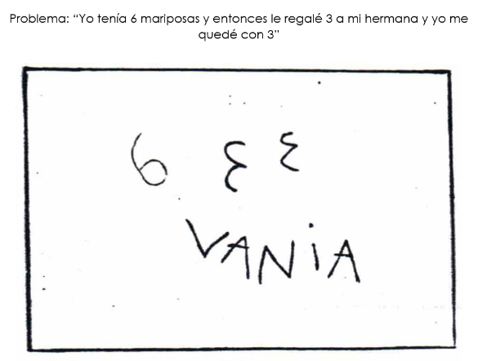

Recuerda que esas mariposas no eran de verdad ¿eh? no se debe jugar con las mariposas porque pueden ser lastimadas.

Ahora vas a conocer el problema de Leslie: “Yo tenía 5 sillas y le presté 1 a la maestra Lupita” mira primero escribió el número 5, y ahí están las sillas: 1, 2, 3, 4, 5, luego borró la 5ª silla y en su lugar escribió un 4 pero invertido, finalmente dibujó la silla que le prestó a la maestra Lupita, y ¿Esas letras? ¿Sabes qué son? Así escribe Leslie su nombre.
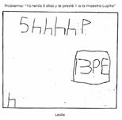

¿Cómo harías los registros de tus problemas? ¡Con números, con dibujos, con letras o de qué otra forma!

Observa el registro del problema de Adrián, “Yo tenía 5 muñequitos y mi amigo me pidió 2 ¿Cuántos me quedaron? Observa el registro están 5 que tenía al principio, después el 2, y al final el 3 que son los muñecos que le quedaron, pero esas letras, ¿Qué dirán?
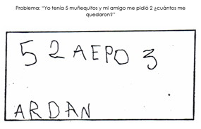

El que sigue es otro problema de Leslie: Yo tenía 3 carros y mi mamá me regaló otros 3, ¿Cuántos tengo? ¡Uy qué lindos carros! Primero dibujó los tres de la izquierda y después los tres de la derecha y mientras iba dibujando los carros los iba contando para no equivocarse. Al final escribió el 6 que es el total de los carros.

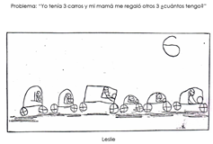

Ahora el último es un problema de quitar y también es de Leslie: Yo tenía 10 perritos y me quitaron 6 y ya me quedan 4. Mira aquí se ve como un poco de unos dibujos. Leslie primero dibujó los 10 perritos y después borró los 6 que le quitaron y dejó los dibujos de los 4 perros que le quedaron también en este registro borra cuando son problemas de quitar, ya que al borrar significa que está quitando.

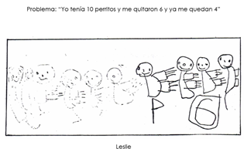

Para concluir con esta sesión recuerda lo que aprendiste:

- Resolviste problemas de igualación al hacer la actividad de poner la mesa.
- Cantaste la canción de los números con imágenes.
- Escuchaste un cuento.
- También viste los problemas de los niños.
- Aprendiste más sobre la resolución de problemas numéricos.
- Finalmente viste registros de problemas de agregar y de quitar utilizando diferentes estrategias.

Recuerda que todos los días encuentras problemas matemáticos; por ejemplo, al poner la mesa y guardar tus juguetes. Platícalo con tu familia.

El reto de hoy:

Realiza las actividades del día en casa con tu familia, crea y resuelve problemas de igualación, problemas numéricos utilizando diferentes estrategias como las que utilizaron en los registros que enviaron al buzón.

¡Buen trabajo!

Gracias por tu esfuerzo.

Para saber más:
Lecturas

https://www.conaliteg.sep.gob.mx/

